UNIVERSITATEA SAPIENTIA DIN CLUJ-NAPOCA
FACULTATEA DE ȘTIINȚE TEHNICE ȘI UMANISTE,
TÎRGU-MUREȘ
SPECIALIZAREA CALCULATOARE

Sistem cadru pe Android pentru educarea copiilor dislexici

Proiect DE DIplomă

Coordonator ştiințific: Absolvent:
Dr. Vajda Tamás Gagyi Zalán Robert

2018

UNIVERSITATEA “SAPIENTIA” din CLUJ-NAPOCA Viza facultății:
Facultatea de Științe Tehnice și Umaniste din Târgu Mureș
Specializarea: Calculatoare
LUCRARE DE DIPLOMĂ
Coordonator științific:  Dr. Vajda Tamás |  | Candidat: Gagyi Zalán-Robert  Anul absolvirii: 2018
a) Tema lucrãrii de licențã:
Sistem cadru pe Android pentru educarea copiilor dislexici

b) Problemele principale tratate:
- Studiu bibliografic privind sistemele de identificare biometrice
- Realizarea unei aplicații pentru extragerea trăsăturilor
- Clasificare imaginilor capturate

c) Desene obligatorii:
- Schema bloc al aplicației
- Diagrame UML privind software-ul realizat.

d) Softuri obligatorii:
-Aplicație de recunoastere a amprentelor digitale

e) Bibliografia recomandată:
- -Davide Maltoni, Dario Maio, Anil K. Jain, Salil Prabhakar, "HANDBOOK OF FINGERPRINT RECOGNITION", 2003
- -Atul S. Chaudhari, Dr. Girish K. Patnaik, Sandip S. Patil, "IMPLEMENTATION OF MINUTIAE BASED FINGERPRINT IDENTIFICATION SYSTEM USING CROSSING NUMBER CONCEPT", International Journal of Computer Trends and Technology (IJCTT) – volume 8 number 4, Feb 2014

f) Termene obligatorii de consultații: săptămânal
g) Locul și durata practicii: Universitatea Sapientia,
Facultatea de Științe Tehnice și Umaniste din Târgu Mureș
Primit tema la data de: 31.03.2016
Termen de predare: 27.06.2017
Semnătura Director Departament  Semnătura responsabilului  programului de studiu | Semnătura coordonatorului  Semnătura candidatului
Sistem cadru pe Android pentru educarea copiilor dislexici

Extras

A dolgozat 1 oldalas kivonata román nyelven.
SAPIENTIA ERDÉLYI MAGYAR TUDOMÁNYEGYETEM

MAROSVÁSÁRHELYI KAR
SZÁMÍTÁSTECHNIKA SZAK

Android keretrendszer a diszlexiás gyermekek oktatásához

DIPLOMADOLGOZAT

Témavezető: Végzős hallgató:
Dr. Vajda Tamás Gagyi Zalán Robert

2018

Kivonat
A modern korszakunk egyik legnagyobb előnye, hogy az okos készülékeink már teljesen hordozhatóak. Azt is el lehetne mondani, hogy egyesek már élni sem tudnának az okos készülékeik nélkül. Ennek számos előnye és hátránya is van egyben, a dolgozatomban egyik előnyt fogom felhasználni,és pedig azt,hogy majdnem mindenki számára elérhető legyen az,amit megvalósítottam. A dolgozatom témájából fakadóan Diszlexia betegségben szenvedő gyermekek számára nyújt segítséget a rendszerem. Ugyan akkor szoros kapcsolatot létesít a gyerek,szülő és oktató között. A rendszeremet mobil eszközökre terveztem (mobil telefon illetve tablet) annak érdekében,hogy minél több ember számára elérhető legyen. A dolgozatom témája egy olyan keretrendszer kialaktása, amely Diszlexiás gyerekeknek nyújt oktatási lehetőségeket. A tervezés során több szempontot figyelembe kellett vennem. A legfőbb pontok azok voltak,hogy a felület nagyon egyszerű legyen mindenki számára. Kell tudja használni egy gyerek ,egy oktató, és egy szülő is, ezért egy egységesített egyszerű felületet terveztem. Egy másik nagyon fontos szempont a bővithetőség volt. Nem csak a saját fejlesztésű játékaimat illetve feladataimat lehet a rendszeren belűl használni, hanem bármely alkalmazást amely a mobil készüléken fut. Lehetőséget teremtettem,hogy könnyedén lehessen kezelni e betegségben szenvedő gyerekeket,úgy, hogy nem csak az oktatók figyelhetik a gyerek fejlődését,hanem a szülők is.

Kulcsszavak: Diszlexia, Android , Játékok , Keretrendszer

Abstract

Angolul a kivonat 150-200 szó között.

Keywords: motion detection, motion tracking stb

Tartalomjegyzék

Ábrák, táblázatok jegyzéke 8
1. Bevezető 9
2. Elméleti megalapozás és bibliográfiai tanulmány 10
2.1 Téma megközelítései 10
3 A rendszer specifikációi és architektúrája (szoftverek és hardverek esetében) 14
4 A részletes tervezés 15
4.1 Nézetek 15
4.1.1 Kezdő nézet 15
4.1.2 Gyerek nézet 16
4.1.3 Szülő nézet 17
4.1.4 Oktató nézet 18
5 Üzembe helyezés és kísérleti eredmények 20
6 A rendszer felhasználása (szoftverek és hardverek esetében) 21
7 Következtetések 21
7.1 Megvalósítások 21
7.2 Hasonló rendszerekkel való összehasonlítás 22
8 Irodalomjegyzék 24
9 Függelék (beleértve a forráskódot és dokumentációt tartalmazó adathordozót) 25

Ábrák, táblázatok jegyzéke
Ezt is automatikusan ki lehet generálni.
- Bevezető

A dolgozatom célja az volt, hogy egy olyan keretrendszert hozzak létre, amely segítségével Androidos klienseket tudjunk kiszolgálni. Ezen oktató programok használatával segítséget lehet nyújtani az olvasási és számolási nehézségeikben a gyerekeknek.
A diszlexia betegségről azt kell tudni, hogy időben elkezdve teljsen jól lehet kezelni, és egy tünetmentes életet le lehet élni. Azokon az embereken akin lelni vélték ezt a betegséget nagyon sok nehézséggel kűzködtek az életben. A leg egyszerűbb feladatoktól a komplexebb feladatokig nézve is nagyon sok hibát vetnek. Kihatással van az olvasási és írási kézségeikre is egyaránt.
A dolgozaton belűl fejlesztett keretrendszer ezt az oktatási folyamatot segíti elő. Kapcsolatot létesít a diszlexiában szenvedő gyerek , ezen gyerekek szülei, és az ők oktatói között. Egy egyszerű és felhasználó barát felhasználói felület tartozik minden kategóriához, hogy minél könnyebben és egyszerűbben lehessen ezt használni. Mindezen felületekhez tartozik egy valós idejű adatbázis amely arra szolgál hogy az adatok titkosítva és csoportosítva egy egységes helyen legyenek eltárolva. Nem utolsó sorban a keretrendszer alkalmazások csatlakoznak. Ezek lehetnek saját fejlesztésűek és mások által fejlesztett alkalmazások
A dolgozat kivitelezéséhez több technológiát használtam és alkalmaztam. A legfontosabb elem az Android Studio integrált fejlesztő kőrnyezet. E környezet segjtségével építettem fel a felhasználói felületeket, es ugyanitt éptettem be azon funkciókat melyeket az oktatók használnak annak érdekében, hogy az oktatás minél optimálisabb legyen. Egy másik technológia a Firebase szolgáltatás melyet a Google fejlesztett ki. Ezen szolgáltatásnak a bejelentkezési, adatbázis, és tárhely szolgáltatásait használtam. Végül és nem utolsó sorban meg említeném a Unity3D videójáték fejlsztő motort,melyben teszteléshez készítettem teszt játékokat.

- Elméleti megalapozás és bibliográfiai tanulmány
2.1 Téma megközelítései
A tematikámmal kapcsolódva léteznek már hasonló megvalósítások. A különbség, hogy különálló alkalmazások vagy webes felületen levő feladatok. A továbbiakban két módszerről is fogok beszélni amely már alkalmazva volt a betegségben szenvedők kezelésére.

    - Szóvirág játék

A feladat során a szavakat hangokra kell felcserélni,ez a kisiskolás diszlexiában szenvedő gyerekeknek egy nehéz feladatnak minősül.
Egy olyan rajzot kell rajzolni, amely egy virágot ábrázol. Lehet valahány szirma, és a közepére egy magánhangzó képét kell ábrázolni.

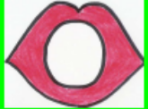

A fenti kép (szájkép) rámutat arra a magánhangzóra amelyet hasznáni kell, ebben az esetben az Á betű.
A szirmokra pedig olyan tárgyakat kell felrajzolni, amelyek valamilyen hangot adnak ki. Például a pipa pöfékel, ez fogja jelenteni a P mássalhangzót. Az autó töfög,ez fogja jelenteni a T mássalhangzót. A mackó morog, ez fogja jelenteni az M betűt. És így tovább kell választani hasonló dolgokat.

Példa a feladatra:

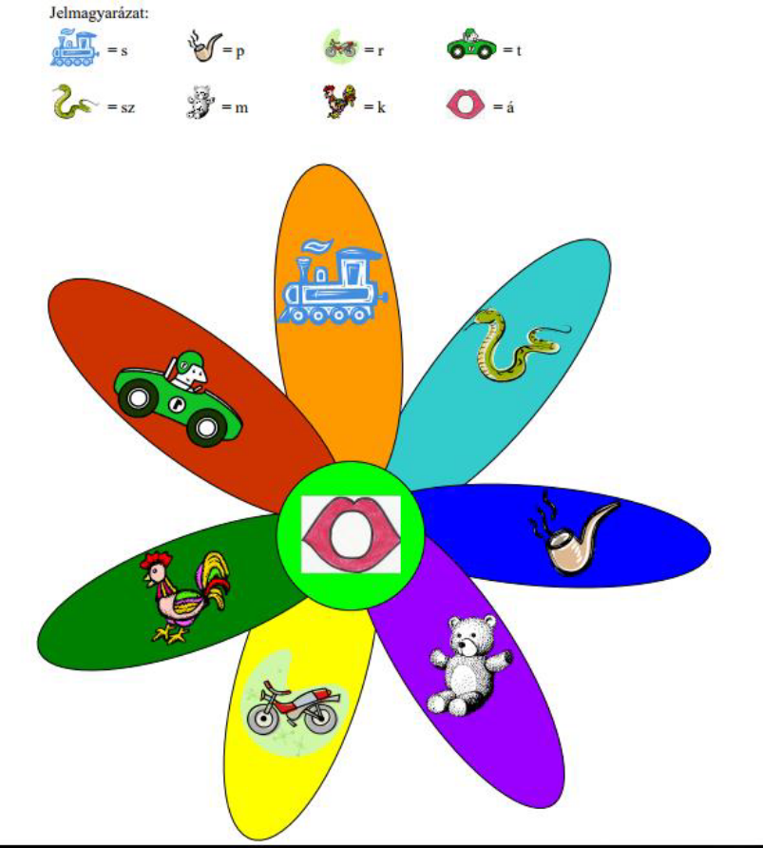

A képen rajta vannak a tárgyak, eszközök. Ebből a gyerek rá kell jöjjön, hogy melyik milyen mássalhangzót jelent (segítségként jelmagyarázat is).
A feladat a következő: A gyerek hosszasan ki kell ejtse a magánhangzót,majd a végére kell csatolja kiválasztott sziromhoz tartozó mássalhangzót.
Például: ha motrot választ akkor: ááááááááááááár, ha macit választ akkor áááááááááááám, és így tovább.
Ha ez a feladat egyszerűvé kezd válni, akkor meg lehet változtatni a sorrendet. Kezdheti a gyerek a mássalhangzóval és befejezi a magánhangzóval.

    - Szószedet tanítási játék

Azok a gyerekek, akik a diszlexia problémájával küzdenek, gyakran összetévesztik a vizuálisan vagy fonetikusan hasonló betüket. Ezt másképp még homogén gátlásnak is nevezik.
Ez a hasonlóság lehet vizuális (mint például b-d; f-t; n-h), vagy lehet fonetikus, ami azt jelenti, hogy a hangokhoz társuló artikulációs mozgások hasonlítanak egymásra, és az általuk létrehozott hangok hangzása is hasonló (mint például p-t; g-k; sz-s).
A már említett szempontok miatt hasonló betűk akadályozzák, megnehezítik a tanulást. A hasonló elemek könnyen felcserélhetők, összetéveszthetők egymással, emiatt nehéz őket megtanulni, és még könnyebb elfelejteni azokat.
A vizuálisan vagy fonetikusan hasonló betűket nem egymás után tanítják, azért hogy könnyebben megjegyezhetők legyenek (például b-d). A gyerek, mikor a hasonló betüket gyakorolja, fontos hogy ki is ejtse őket. A különbségek felfedezésével könnyebben megy a memorizálás.

Példák-szószedetek a b és a d betű tanulására:
d
adu adó ide oda
b
bab bók láb hab
d-b
dob báj dal bír dől

  - Felhasznált technológiák

    - Android Studio

(https://prog.hu/hirek/3762/elkeszult-a-google-ingyenes-android-studio-fejlesztokornyezete)
Az Android Studio fejlesztői kőrnyezet nagyon megkönyíti az Android rendszerre való
fejlesztést. Ezen rendszeren belűl kell megírni a forrás kódot melyet nagyon nagy egyszerűséggel le is lehet fordítani is fel is lehet építeni. Nagyon sok mellék modul is hozzá tartozik melyel olyan adminisztratív dolgot el lehet végezni hogy egy teljes projektet végbe lehet vinni segtségével. Egy másik óriási előnye, hogy egy szimulációs környezetet is biztosít, mely abban segít hogy nem kell minden tesztelési softvernél egy eszközt felhasznájunk a teszteléshez hanem szimulál egy mobil környezetet melyet mi úgy állítunk be ahogyan cask akarjuk.

    - Firebase

A Firebase egy Google által kifeljesztett szolgáltatás amely nagyon sok előnnyel bír a dolgozatomban. Nagyon sok szolgáltatással rendelkezik,ilyenek például a bejelentkezési funkciók, adatbázis funkció és tárhely funkció. Több más szolgáltatás is létezik is létezik viszont én ezt a hármat használtam fel a dolgozatom kivitelezésében.
A bejelentkezési funkció nagyon megkönnyítette a dolgomat. Anélkül, hogy én egy adatbázist ehhez létre hozzak tudom igazgatni a regisztrált és bejelentkezett felhasználókat. Ezen adatok valós időben, nagyon gyorsan fel kerülnek az adatbázisban, így a gyorsaság biztosjtva van.
A másik szolgáltatás amit használtam az az adatbázis funkció. Fontos tudni a Firebase adatbázisról,hogy ez nem egy relációs adatbázis hanem ez egy noSQL adatbázis. Json formátumban tárolja az adatokat,és nagyon gyors. Amint adatokat akarok menteni vagy kiolvasni, ez rögtön meg is tőrténik, és a leg fontosabb, hogy mind ezek valós időben kerülnek fel az adatbázisba.
A tárhely funkciót képek,logók tárolására használtam. Saját szerverrel rendelkezik igy nem kellett gondolkoznom, hogy miként és hova fogom menteni az adatokat.

    - Unity3D

A Unity3D játékfejlesztői környezetet is használtam a munkám során. Mivel egy keretrendszerről beszélünk,igy nagyon fontos hogy hordozható és összeillő kell legyen minél több technológiával. Ezen környezet segjtségével saját fejlesztésű játékokat is hozzá lehet illeszteni a keretrendszerhez,mely játékokban tudunk komplex feladatokat és kiértékeléseket hozzácsatolni.
Ezen rendszer keretén belül számos új lehetőségekre leltem. Nagyon fontos volt számomra az, hogy összeillik a Firebase szolgáltatásokkal,igy a keretben teljesen elfoglalta a helyét. A vizuális környezete nagyon felhasználó barát,de komplex feladatokat is el lehet végeztetni vele.

- A rendszer specifikációi és architektúrája (szoftverek és hardverek esetében)

  - Funkcionális követelmények

  - Nem funkcionális követelmények
  - Rendszer követelmények
  - Rendszer arhitektúrája
A rendszer három részből áll:
- Android alkalmazás – Szerverként viselkedik
- Adatbázis – Firebase rendszer által biztostott adatbázis
- Játékok – Különálló alkalmazások melyek az adatbázison keresztül kapcsolatba vannak a szerverrel
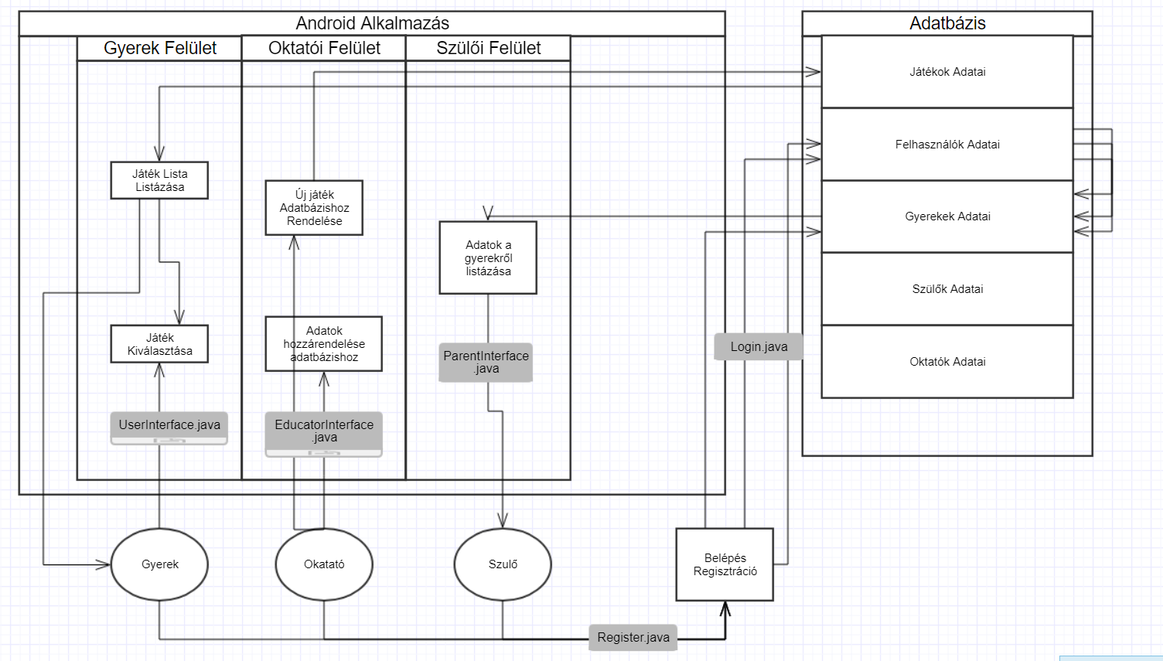
Ábra 3-1. A rendszer arhitektúrája

A rendszer arhitektúrája révén,amiatt hogy három részből áll a rendszert a következő képpen állítottam össze:
A legfontosabb komponens az Android alkalmazás amely szerverként viselkedik a rendszerben. Az alkalmazás dolga lesz az, hogy adatokat küldjön és fogadjon az adatbázisból. A fogadott adatok itt lesznek feldolgozva és megjelenítve. Amint a 3-1 ábrán is látható az egész folyamat rendszerezve van,éspedig úgy, hogy különböző felületek jelennek meg a különböző felhasználók számára. A gyerekeknek szánt feladatokat a Gyerek felület fogja kezelni, a szülőknek szánt feladatokat a Szülői felület fogja kezelni , és az okatóknak szánt feladatokat az Oktatói felület fogja végezni. A szülői felületnek adat fogadási és megjelentési funkciója van,itt fogja vizualizálni a gyereke adatait melyeket az oktató jegyzett fel. A gyerek felületen egy játék lista tekinthető meg,melyet az oktató állított össze a gyereknek. Az oktatói felületen minden információ megjelenik az általa oktatott gyerekekről, és ugyanitt megjelennek a funkciói melyekkel igazgatja a gyerekek oktatását.
A második komponens Firebase valós idejű melyben tárolva vannak a rendszerhez tartozó játékok adatai és a felhasználók adatai. Minden felhasználónak van egy külön User,Parent avagy Educator táblája amely attől függ, hogy miként regisztrált a rendszerre.
A harmadik komponens a különálló alkalmazások sokasága. Hozzá lehet csatolni a rendszerhez saját fejlesztésű játékokat és már készen levő,piacon elérhető alkalmazásokat is.
- A részletes tervezés
  - Nézetek
    - Kezdő nézet
A kezdő nézet segítségével lehet elvégezni a legelső,de kihagyhatatlan lépéseket. Itt kell kiválasztani, hogy belépés avagy regisztráció fog tőrténni. Bármely esetet kiválasztása során az adatbázis fel lesz használva.
A bejelentkezés opció kiválasztása eredményeként egy ujabb ablak nyílik ki, ahol meg kell adni a személyes e-mail címet és jelszavat amivel a felhasználó regisztrált. Annak függvényében,hogy milyen titulussal regisztrált (oktató,gyerek,szülő) ki fogja nyitni az alkalmazás a hozzá tartozó nézetet.
Abban az esetben ha a felhasználó még nem regisztrált,ezt megteheti a regisztráció gomb segítségével. Itt a felhasználó meg kell adja a keresztnevét, családnevét, telefonszámát, e-mail címét, és általa választott jelszavát. Utolso lépésben ki kell azt is választania,hogy milyen titulussal regisztrál. A titulusok: Gyerek,Oktató,Szülő.

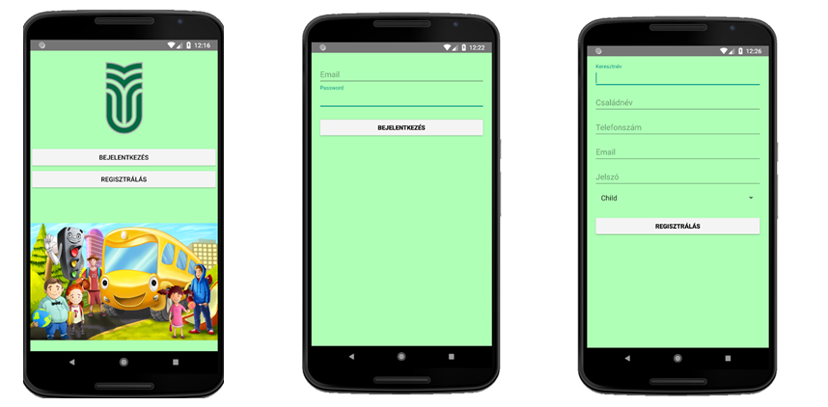
Ábra 4-1 Kezdő nézet Ábra 4-2 Bejelentkezés Ábra 4-3 Regisztrálás
    - Gyerek nézet
A gyerek nézet,egy nagyon egyszerű nézet,melyben a gyerek lelni fogja azokat a játékokat és feladatokat melyeket neki el kell végeznie. Egy lista fog megjelenni előtte melyben a játékokat fogjuk találni. A listában a játekok helyén megtaláljuk a játék nevét és leírását melyet az oktatók határoznak meg akkor, amikor a játékot beviszik az adatbázisba.
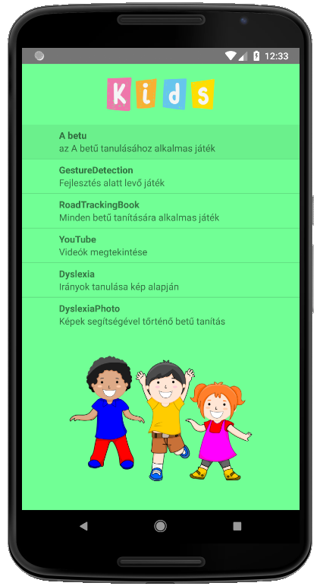
Ábra 4-4 Gyerek nézet
    - Szülő nézet
A szülő nézet sajátossága az, hogy a gyereke aktivitását, és eseményei tőrténelmét tudja követni.
A következő részletek tekinthetőek meg:
- Oktató naplója a gyerekről
- A gyereknek kiadott feladatok
- Statisztika a gyerek eredményeiről
- Jelen pillanatban mit csinál a gyerek
A nezézet struktúrája a következő: a képernyő jobb oldalán megjelenik az opciók melyet hasznáhatnak a szülők, a képernyő jobb oldalán fognak megjelenni a kívánt információk.
Bármely információról tudást szeretne szert tenni csupán egy gomb nyomásra van szükség. Mindenik felsorolt részletről létezik egy nyomógomb melyre ha rákattint akkor a képernyőn ezek az információk megjelennek.

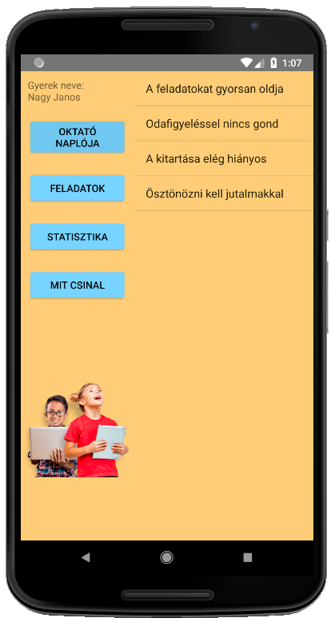
4-4 Szülő nézet
    - Oktató nézet
Az oktató nézet két részre van struktúrálva. Letezik egy rész,amikor csupán az oktatásuk alatt levő gyerekek neveit és jelenlegi aktivitásait jeleníti meg. Lehetőség van ezen az oldalon ujabb játékot hozzárendelni a keretrendszerhez,és lehetséges gyereket kiválasztani amely oktatás alá fog kerűlni.
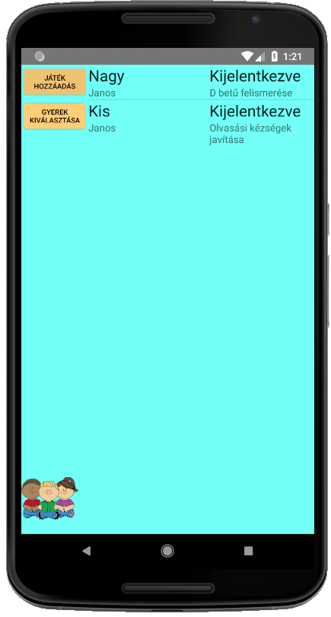
4-5 Oktató nézet
Az oktató felületnek a többi opciói csak akkor jelennek meg ha egy gyereket kiválaszt. A folyamat itt is nagyon egyszerű, hiszen csak annyit kell tenni, hogy rá kell kattintani arra a gyerek nevére akin műveleteket kell végezni.

A rendszer a következő lehetőségeket nyújtja az oktató számára:
- Szülő hozzárendelése egy gyerekhez
- Listázni, hogy mit csinált a gyerek
- Listázni, hogy mik a kiadott feladati a gyereknek
- Listázni a megfigyeléseket
- Naplóba való bejegyzés
- Megfigyelés bejegyzése
- Játék hozzárendelése gyereknek
- Feladat hozzáadás gyereknek

A nézet struktúrája ebben az esetben is hasonló az előzőkével. Bal oldalt találhatóak a menügombok az opciókkal és jobb oldalt jelennek meg a megjelenítendő információk. Abban az esetben ha beszúrást akar végezni az oktató akkor egy külön ablak jelenik meg ahova be írja a kívánt információkat és tovább kűldi az adatbázisnak.
Az egyik legfontosabb lépés a Szülő hozzárendelése gyerekhez. Ugyan amikor egy szülő regisztrál a rendszerbe akkor bejelntkezés után szüksége van az oktató jóváhagyására, annak érdekében, hogy láthassa a gyereke eredményeit.
A többi funkció minden oktató rendelkezésére áll, hogy minél pontosabban tudja követni a gyerek fejlődését annak érdekében, hogy jó irányba tudja irányítani a kezelését.
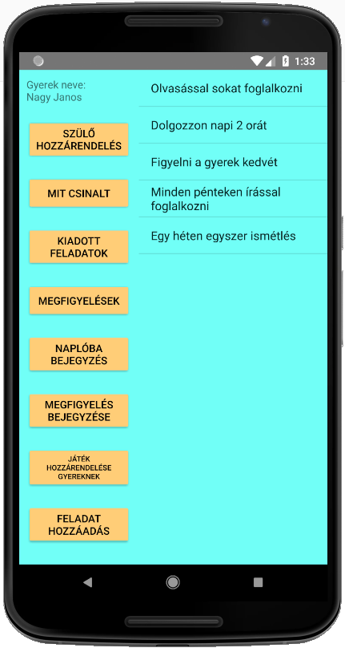
4-6 Oktató nézet gyerek profilján

  - Osztály diagramok

- Üzembe helyezés és kísérleti eredmények
A rendszer üzembe helyezése érdekében három különálló rendszert fel kell állítani hogy dolgozni lehessen rajta.
- A rendszer felhasználása (szoftverek és hardverek esetében)
…
- Következtetések
  - Megvalósítások
A rendszer megvalósult,és egy keretrendszerként működik a hozzá tartozó adatbázissal és hozzá tartozó játékokkal és alkalmazásokkal együtt. Bővíthetőség tesztelése érdekében saját fejlesztésű játékokat is hozzá csatoltam a rendszerhez. Két ilyen játék is született, mind két játéknak a célja a diszlexiás betegségben szenvedő gyerekek oktatása.

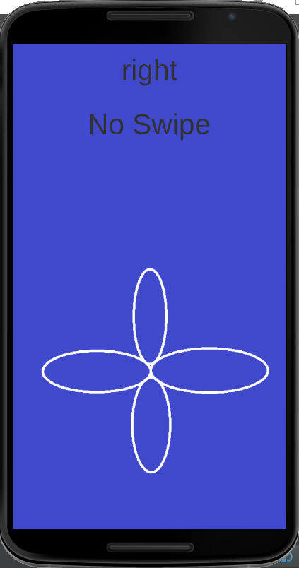
Ábra 7-1 Formakövető játék

A játék során a gyerek az ujjával követnie kell az utasításokat melyek a legfelső szövegben jelennek meg,ezek időközönként változnak és az a cél hogy minél többet kövesse az ujjaival a helyes irányt a minta menetén.
Egy második játék is létrejőtt a fejlsztés során, viszont ebben az esetben már nem az iránykövetés volt a cél, hanem a betű felismerés, az egyik legfontosabb kézség amit a diszlexiás betegeken javítani kell.
Két kép jelenik meg a képernyő felső részében. Pontosabban egy Baba és egy Dob. Azért ez a két kép volt kiválasztva,mert mert a B és D betűt szimbolizálja,két betű amit a diszlexiások nagyon sokszor összekevernek. A képernyő közepén egy betű jelenik meg,amelyet fel kell ismerjen,és a hozzá kapcsolatos képpel fel kell ismerje. Ha B betű van a képernyőn akkor a babára kell kattintani,ha meg D betű akkor a dobra kell kattintani. Helyes válaszok után jutalom jár az önbizalom fenttartásához.

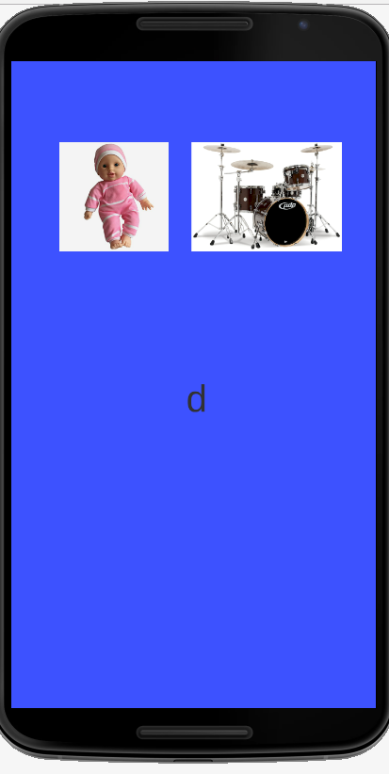
Ábra 7-2 Betűfelismerő játék

  - Hasonló rendszerekkel való összehasonlítás

Dolgozatom | Thedyslexia-spldtrust.org.uk | Varazsbetu.hu
Mobil eszköz alkalmazás | Webes felület | Weboldalról letölthető számítógépes játékok
Játek szesszió meghatározott | Végtelen idő a feladatok elvégzésére | Meghatározott játék szesszió
Gyerekhez tartozik oktató | Önálló kezelés a készlet segítségével | Saját döntés a játékok kiválasztásában
Gyerek adatait az oktató és szülő is követheti bármikor | Eredmények csak a saját profilon jelennek meg | Eredmények csak játék szesszió végén megtekinthetők
Oktatók szabadon bővithetik a játék készletet | Csak a rendszer felügyelői bővítenek | Csak a rendszer felügyelői bővítenek
Ingyenes | Ingyenes | Pénzért elérhető
Táblázat 1 Osszehasonlítás más rendszerekkel

Amint látható a fejlesztett rendszerem teljesen különböző más ismert rendszerrel. Nagyon fontos tényező az, hogy ingyenes a rendszer,és ingyenes játékok is hozzácsatolhatóak a keretrendszerhez. Az összehasonlított rendszerekhez képest az én rendszerem mobil felületre alkalmas,egy olyan felület amely nagyon nagy fejlődésben van. Óriási előnye, hogy bármely oktató bővítheti alkalmazésokkal és játékokkal,nem csak a rendszer igazgatói. Oktatási optimalitás szempontból is nagyon fontos,hogy adatbázisban el vannak mentve az adatok és bámikor megtekinthetőek annak érdekében, hogy az okatatás minél jobban haladjon.
- Irodalomjegyzék
- Árendás Csaba, Bachraty Gergely, Jeges Ernő, Körmöczi Csaba, Molnár Roland, BME Méréstechnika és Információs Rendszerek Tanszék, “INTEGRÁLT BIOMETRIKUS AZONOSÍTÓ RENDSZEREK” , Irodalomkutatás kötet, 2005. október 7.

- Greg Welch, Gary Bishop, “An Introduction to the Kalman Filter”, Department of Computer Science University of North Carolina at Chapel Hill Chapel Hill, NC 27599-3175, July 24, 2006

- Dr. Tóth Gyula, “Korszerű matematikai módszerek a geodéziában”, BME Általános- és Felsőgeodézia Tanszékm, Jegyzet, 2004

- Michael Isard and Andrew Blake, Department of Engineering Science, University of Oxford, Oxford OX1 3PJ, UK., “Condensation - conditional density propagation for visual tracking”, Int. J. Computer Vision, in press 1998

Az irodalomjegyzéket a megadott formátumban kell bevezetni, és a szövegben [1], [2] alakban kell rá hivatkozni.
Csak az elolvasott irodalomjegyzék kerülhet ide! Mindegyikre kell hivatkozni a dolgozatban!
- Függelék (beleértve a forráskódot és dokumentációt tartalmazó adathordozót)

UNIVERSITATEA SAPIENTIA din CLUJ-NAPOCA
FACULTATEA de ȘTIINȚE TEHNICE și UMANISTE din TÂRGU-MUREȘ
SPECIALIZAREA: CALCULATOARE

DECLARAȚIE,

Subsemnatul, .........................................................................................................................................................
student la specializarea CALCULATOARE, Facultatea de ȘTIINȚE TEHNICE și UMANISTE din TÂRGU-MUREȘ, de la FUNDAȚIA SAPIENTIA - UNIVERSITATEA SAPIENTIA din CLUJ-NAPOCA, certific că am luat la cunoștință de cele prezentate mai jos și îmi asum, în acest context, originalitatea lucrării mele de diplomă/licență/disertație cu:
titlul............................................................................................................................................................................................................................................................................................................
coordonator ..........................................................................................................................................................
prezentată în sesiunea ...iunie 2017

La elaborarea lucrării de diplomă/licență/disertație, se consideră plagiat una dintre următoarele acțiuni:
- reproducerea exactă a cuvintelor unui alt autor, dintr-o altă lucrare, în limba română sau prin traducere dintr-o altă limbă, dacă se omit ghilimelele şi referința precisă;
- redarea cu alte cuvinte, reformularea prin cuvinte proprii sau rezumarea ideilor din alte lucrări dacă nu se indică sursa bibliografică;
- prezentarea unor date experimentale obținute sau a unor aplicații realizate de alți autori fără menționarea corectă a acestor surse;
- însușirea totală sau parțială a unei lucrări în care regulile de mai sus sunt respectate, dar care are alt autor.

Data:................................................... Semnătura.................................................

Notă: Se recomandă:
- plasarea între ghilimele a citatelor directe şi indicarea referinței într-o listă corespunzătoare la sfârșitul lucrării;
- indicarea în text a reformulării unei idei, opinii sau teorii şi corespunzător în lista de referințe a sursei originale de la care s-a făcut preluarea;
- precizarea sursei de la care s-au preluat date experimentale, descrieri tehnice, figuri, imagini, statistici, tabele etc.;
- precizarea referințelor poate fi omisă dacă se folosesc informații sau teorii arhicunoscute, a căror paternitate este unanim acceptată.

UNIVERSITATEA SAPIENTIA DIN CLUJ-NAPOCA
FACULTATEA DE ȘTIINȚE TEHNICE ȘI UMANISTE, TÎRGU-MUREȘ
SPECIALIZAREA CALCULATOARE

Vizat decan Vizat şef catedră
Ș. l. .Dr. ing Kelemen András Dr. ing. Domokos József

